Выпуск №1 (32) сентябрь 2018
Киёвская СОШ
В гостях у Агрокласса



19 и 20 сентября ГАПОУ ТО «Агротехнологический колледж» в г.Ялуторовске проводил Дни открытых дверей. Обучающиеся МАОУ «Киёвская СОШ», которые хотят обучаться в агроклассе в этом учебном году, побывали на экскурсии в лабораториях и мастерских:
- Лаборатория агротехнологий;
- Лаборатория эксплуатаций и ремонта электрооборудования;
- Кондитерской мастерской;
- Кузнечно-сварочной мастерской;
- Строительной мастерской.
Провели лабораторные исследования и выявили, что пшеница, выращиваемая на наших полях пригодна для изготовления муки. А в моркови и яблоках количество нитратов не превышает нормы.
Обучаясь в агроклассе, обучающиеся смогут получить профессии:
- Мастер растениеводства;
- Мастер по обработке цифровой информации;
- Тракторист-машинист сельскохозяйственного производства;
- Мастер-наладчик по техническому обслуживанию машинно-тракторного парка.

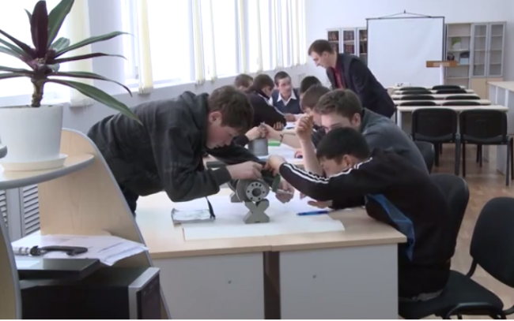
Любовь Александровна ГОЛОВАТЕНКО,
директор МАОУ «Киёвская СОШ»



Сделано в школьном ПРЕСС-ЦЕНТРЕ ДШО «Ровесник»

